ĐỀ 1
Câu 1-1: Công trình xây dựng kho gồm nội dung chính nào ?
Câu 2-1: cửa kho hàng công nghiệp với cửa kho hàng trung tâm phân phối khác nhau như thế nào (nêu tối thiểu 4 điểm khác nhau)
Câu 3 -1: giá trị hàng hóa trong kho, chi phí kho, chi phí logistics có mối quan hệ với chi phí vốn, chi phí logistics và chi phí sản phẩm như thế nào ? nếu chi phí kho giảm được 20% thì Chi phí sản phẩm giảm được bao nhiều ?
Câu 4-1: Doanh nghiệp lên kế hoạch xây dưng một kho hàng để dự trữ hàng đóng bao, biết hàng này có hệ số chất xếp là 3.5 m3/tấn, và sẽ được xếp chồng với chiều cao cho phép là 3 m, sức chứa tối đa của nhà kho dự kiện là 1700 tấn
Hãy xác định Tổng diện tích của kho (diện tích chứa hàng + diện tích trống), biết tỷ lệ diện tích trống của kho là 40%

ĐỀ 2
Câu 1-2: Chi phí điều hành kho gồm những chi phí nào ? kể ra và công trình xây dựng kho ảnh hưởng thế nào ? đến chi phí điều hành kho
Câu 2-2: Phân chia khu vực của kho hàng có mấy cách phân chia ? nêu rõ nội dung các khu vực được phân chia theo nhứng cách đó
Câu 3-2 Nêu các công việc của quy trình xuất kho, nhập kho (bằng thuật ngữ tiếng anh và tiếng việt)
Câu 4-2: Doanh nghiệp lên kế hoạch thuê một kho hàng có áp lực chịu tải nền kho là là 0.98 tấn/m2, doanh nghiệp định dự trữ hàng máy móc thiết bị, biết hàng này có hệ số chất xếp là 1.22 m3/tấn, và sẽ được xếp chồng với chiều cao cho phép là 3 m
Hãy xác định khối lượng hàng xi măng tối đa mà kho có thể để chứa được biết diện tích chứa hàng của kho là 3.000 mét vuông

ĐỀ 3
Câu 1-3: Công trình xây dựng này sẽ ảnh hưởng rất lớn đến chi phí vốn xây dựng như thế nào ?
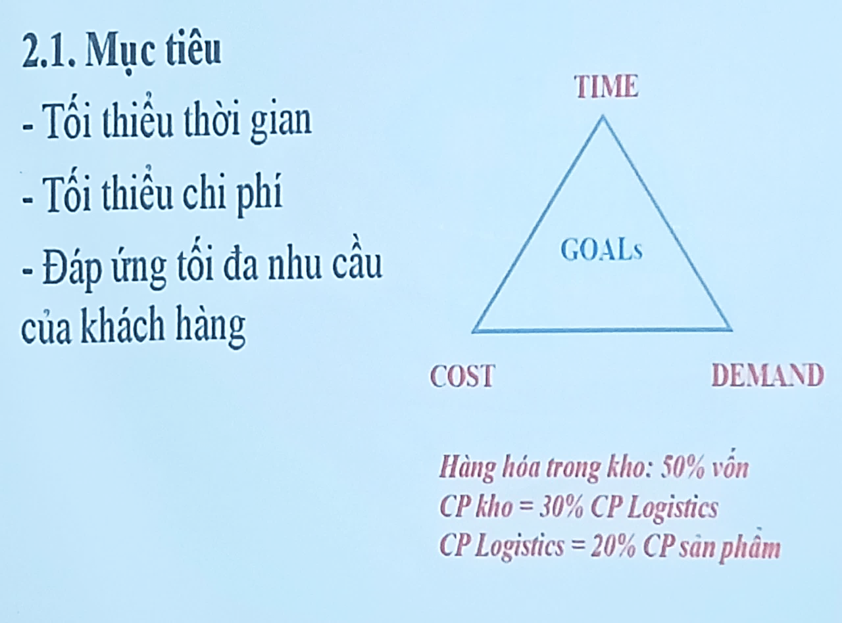
Câu 2-3:
Phân tích mối liên hệ giữa các mục tiêu của nhà kho “tối thiểu thời gian”, “tối thiểu” “ đáp ứng nhu cầu khách hàng tối đa” như thế nào ?
Nếu chỉ tập trung vào mục tiêu “nhu cầu khách hàng” mà bỏ 2 mục tiêu kia có được không ?
Câu 3-3
Những nguy hiểm về hỏa hoạn ở kho hàng cần phải lưu ý như thế nào ?
Ngoài ra, kho hàng cần phải đảm bảo các vấn đề gì nữa để giữa vệ sinh trong kho ?
Câu 4-3: Doanh nghiệp lên kế hoạch xây dựng một kho hàng định dự trữ hàng bách hóa, biết hàng này có hệ số chất xếp là 2,7 m3/tấn, và sẽ được xếp chồng với chiều cao cho phép là 3.7 m , sức chứa tối đa của nhà kho dự kiện là 2000 tấn
Hãy xác định phần diện tích chỉ để chứa hàng của kho, biết rằng DN muốn tăng thêm 25% diên tích nữa để phục vụ mùa cao điểm

ĐỀ 4
Câu 1-4: Những tiêu chí nào để đặt ví trí kho hướng về thị trường tiêu thụ và thị trường nguyên vật liệu ? cho ví 2 ví dụ cụ thể ?
Câu 2-4: Thiết kế Lối đi trong kho cần phải đảm bảo những yếu tố gì ? phân tích tối thiểu 3 đặc điểm
Câu 3-4: Khi xây dựng tiêu chuẩn của việc cất trữ hàng cần phải phân tích các vấn đề nào ?
Câu 4-4: Doanh nghiệp lên kế hoạch thuê một kho hàng có áp lực chịu tải nền kho là là 2.2 tấn/m2, doanh nghiệp định dự trữ hàng bách hóa, biết hàng này có hệ số chất xếp là 2.7 m3/tấn, và sẽ được xếp chồng với chiều cao cho phép là 4.2 m
Hãy xác định khối lượng hàng xi măng tối đa mà kho có thể để chứa được biết diện tích chứa hàng của kho là 4.000 mét vuông

